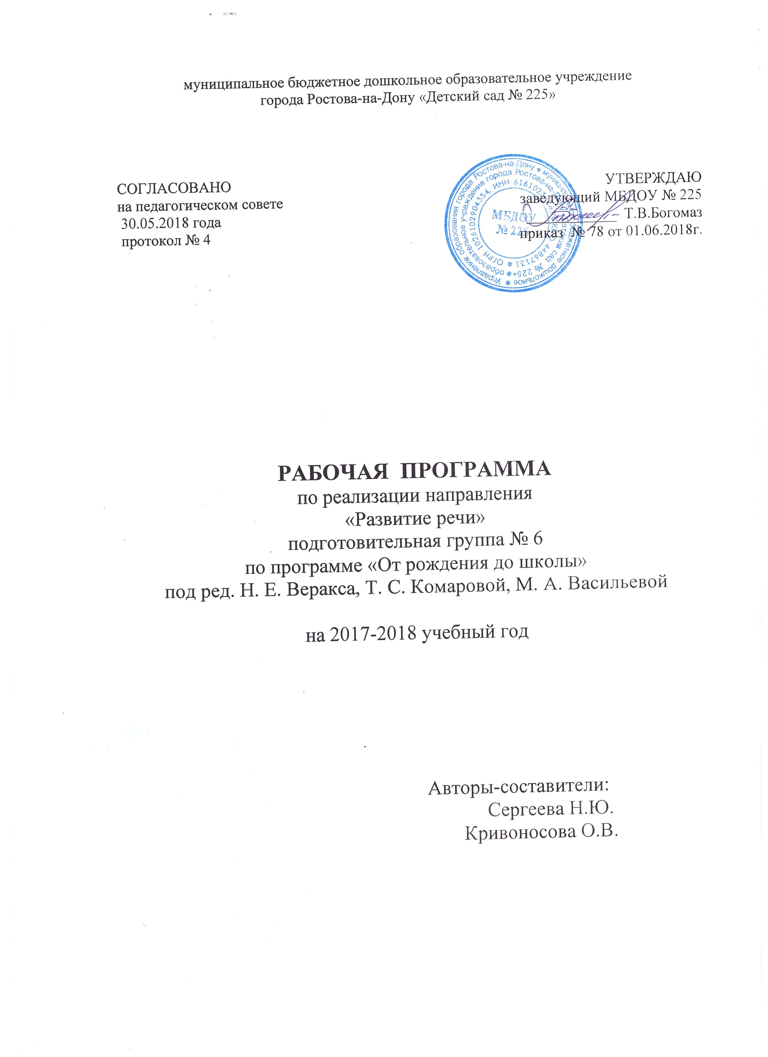

Пояснительная записка
Рабочая программа базируется на общеобразовательный программе дошкольного образования «От рождения до школы» под. редакцией Н.Е.Веракса, Т.С.Комаровой, М.А.Васильевой по направлению - развитие речи.
ЦЕЛИ:
- Развитие свободного общения с взрослыми и детьми, овладение конструктивными способами и средствами взаимодействия с окружающими.
- Развитие всех компонентов устной речи детей: грамматического строя речи, связной речи - диалогической и монологической форм; формирование словаря, воспитание звуковой культуры речи.
- Практическое овладение воспитанниками нормами речи.
ЗАДАЧИ:
Формирование словаря
- Продолжать работу по обогащению бытового, природоведческого, обществоведческого словаря детей.
- Побуждать детей интересоваться смыслом слова.
- Совершенствовать умения использовать разные части речи в точном соответствии с их значением и целью высказывания.
- Помогать детям осваивать выразительные средства языка.
Звуковая культура речи
- Совершенствовать умение различать на слух и произношении все звуки родного языка. Отрабатывать дикцию: учить детей внятно и отчетливо произносить слова и словосочетания с естественными интонациями.
- Совершенствовать фонематический слух: учить называть слова с определенным звуком, находить слова с этим звуком в предложении, определять место звука в слове.
- Отрабатывать интонационную выразительность речи.
Грамматический строй речи
- Продолжать упражнять детей согласовании слов в предложении.
- Совершенствовать умении образовывать (по образцу)однокоренные слова существительные с суффиксами, глаголы с приставками, прилагательные в сравнительной и превосходной степени.
- Помогать правильно строить сложноподчиненные предложения, использовать языковые средства для соединения их частей (чтобы, когда, потому что, если, если бы и т.д.)
Связная речь
- Продолжать совершенствовать диалогическую и монологическую формы речи.
- Формировать умения вести диалог между воспитателем и ребенком, между детьми; учить быть доброжелательными и корректными собеседниками, воспитывать культуру речевого общения.
- Продолжать учить содержательно и выразитель пересказывать литературные тексты, драматизировать их.
- Совершенствовать умения составлять рассказы о предметах, о содержании картины, по набору картинок с последовательно развивающимся действием.
- Помогать составлять план рассказа и придерживаться его.
- Развивать умения составлять рассказы из личного опыта.
- Продолжать совершенствовать умение сочинять короткие сказки на заданную тему.
Подготовка к обучению грамоте
- Дать представления о предложении (без грамматического определения).
- Упражнять в составлении предложений, членении простых предложений (без союзов и предлогов) на слова с указанием их последовательности.
- Учить детей делить сложные и трехсложные слова с открытыми слогами (на-ша Ма-ша, ма-ли-на, бе-ре-за) на части.
- Учить составлять слова из слогов (устно).
- Учить выделять последовательность звуков простых словах.
Принципы
реализации рабочей программы по развитию речи основываются на основных принципах общеобразовательный программе дошкольного образования «От рождения до школы» под. редакцией Н.Е.Вераксы, Т.С.Комаровой, М.А.Васильевой:
- Принцип развивающего образования, целью которого является развитие ребенка;
- Принцип научной обоснованности и практической применимости(содержание Программы соответствует основным положениям возрастной психологии и дошкольной педагогики);
- Принцип культуросообразности, который обеспечивает учет национальных ценностей и традиций в образовании, образование рассматривается как процесс приобщения ребенка к основным компонентам человеческой культуры;
- Соответствие критериям полноты, необходимости достаточности(позволяя решать поставленные цели и задачи при использовании разумного «минимума» материала);
- Принцип единства воспитательных, развивающих и обучающих целей и задач образования детей дошкольного возраста, в ходе реализации которых формируются ключевые качества в развитии дошкольников;
- Принцип интеграции образовательных областей в соответствии с возрастными возможностями и особенностями детей, спецификой и возможностями образовательных областей;
- Принцип комплексно-тематического построения образовательного процесса;
- Построение образовательного процесса на адекватных возрасту формах работы с детьми, где основной формой работы с дошкольниками и ведущим видом их деятельности является игра;
- Варьирование образовательного процесса в зависимости от региональных особенностей;
- Принцип преемственности между всеми возрастами дошкольными группами и между детским садом и начальной школой.
Формы реализации:
Рабочая программа реализуется в форме организованной образовательной деятельности. Занятия проходят 2 раза в неделю.
Возраст детей: с 6 до 7 лет.
УСЛОВИЯ РЕАЛИЗАЦИИ РАБОЧЕЙ ПРОГРАММЫ:
МАТЕРИАЛЬНО-ТЕХНИЧЕСКОЕ ОБЕСПЕЧЕНИЕ:
в группе имеется телевизор, магнитофон

МЕТОДИЧЕСКОЕ ОБЕСПЕЧЕНИЕ:
Методическая литература для педагога:
Программа «ОТ РОЖДЕНИЯ ДО ШКОЛЫ» (под. редакцией Н.Е. Веракса, Т.С.Комаровой, М.А.Васильевой), Мозаика-Синтез, Москва, 2014.
Гербова В.В. Развитие речи в детском саду: Подготовительная к школе группа (6-7 лет). Мозаика-Синтез, Москва, 2014.
Рабочие тетради для детей:
Д.Денисова, Ю.Дорожин. Развитие речи у дошкольников. Подготовительная к школе группа.
Д.Денисова, Ю.Дорожин. Уроки грамоты для дошкольников: Подготовительная к школе группа.
Д.Денисова, Ю.Дорожин. Прописи для дошкольников: Подготовительная к школе группа.
НАГЛЯДНО-ДИДАКТИЧЕСКИЕ ПОСОБИЯ:
Серия «Грамматика в картинках»: «Антонимы. Глаголы»; «Антонимы. Прилагательные»; «Говори правильно»; «Множественное число»; «Многозначные слова»; «Один-много»; «Словообразование»; «Ударение».
Серия «Рассказы по картинкам»: «Колобок»; «Курочка Ряба»; «Репка»; «Теремок».
ЭЛЕКТРОННЫЕ ОБРАЗОВАТЕЛЬНЫЕ РЕСУРСЫ:
Гербова В.В. Развитие речи в детском саду: Подготовительная к школе группа(6-7 лет).
Учебно-тематический план
Дата | № заня-тия |  | Вид и тема |  | Кол-во часов |  | Примечание
Сентябрь
 | 1 | Входная диагностика по программе «От рождения до школы» |  | 1час
 | 2 | Летние истории |  | 1час
 | 3 | Лексико-грамматические упражнения |  | 1час
 | 4 | Для чего нужны стихи? |  | 1час
 | 5 | Рассказ о А. Пушкине. |  | 1час
 | 6 | Пересказ итальянской сказки «Как осел петь перестал» (вобр.Дж.Родари). |  | 1час
 | 7 | Работа с сюжетной картиной. |  | 1час
 | 8 | Лексико-грамматические упражнения. |  | 1час
Октябрь
 | 9 | Заучивание стихотворения А. Фета «Ласточки пропали...». |  | 1час
 | 10 | Звуковая культура речи. Подготовка детей к обучению грамоте. |  | 1час
 | 11 | Русские народные сказки. |  | 1час
 | 12 | Вот такая история. |  | 1час
 | 13 | Чтение сказки А. Ремизова «Хлебный голос». Дидактическая игра «Я-вам, вы-мне». |  | 1час
 | 14 | На лесной поляне. |  | 1час
 | 15 | Небылицы-перевертыши. |  | 1час
 | 16 |  | Сегодня так светло кругом! |  | 1час
 | 17 |  | Осенние мотивы. |  | 1час
Ноябрь
 | 18 |  | Звуковая культура речи. Работа над ошибками. |  | 1час
 | 19 |  | Пересказ рассказа В. Сухомлинского «Яблоко и рассвет». |  | 1час
 | 20 |  | Лексические игры и упражнения. |  | 1час
 | 21 |  | Чтение сказки К.Паустовского «Теплый хлеб». |  | 1час
 | 22 |  | Подводный мир. |  | 1час
 | 23 |  | Первый снег. Заучивание наизусть стихотворения А. Фет «Мама! Глянь-ка из окошка...». |  | 1час
 | 24 |  | Лексические игры. |  | 1час
Декабрь
 | 25 |  | Работа с иллюстрированными изданиями сказок. |  | 1час
 | 26 |  | Звуковая культура речи. |  | 1час
 | 27 |  | Чтение рассказа Л. Толстого «Прыжок». |  | 1час
 | 28 |  | Тяпа и Топ сварили компот. |  | 1час
 | 29 |  | Чтение сказки К. Ушинского «Слепая лошадь». |  | 1час
 | 30 |  | Лексические игры и упражнения. |  | 1час
 | 31 |  | Повторение стихотворения С.Маршака «Тает месяц молодой». |  | 1час
Январь
 | 32 |  | Новогодние встречи. |  | 1час
 | 33 |  | Произведения Н. Носова. |  | 1час
 | 34 |  | Творческие рассказы детей. |  | 1час
 | 35 |  | Здравствуй, гостья зима! |  | 1час
Февраль
 | 36 |  | Лексические игры и упражнения. |  | 1час
 | 37 |  | Чтение сказки С. Маршака «Двенадцать месяцев». |  | 1час
 | 38 |  | Чтение русской народной сказки «Никита Коже-мяка». |  | 1час
 | 39 |  | Звуковая культура речи. Подготовка к обучению грамоте. |  | 1час
 | 40 |  | Работа по сюжетной картине. |  | 1час
 | 41 |  | Чтение былины «Илья Муромец и Соловей разбойник». |  | 1час
 | 42 |  | Лексические игры и упражнения. |  | 1час
Март
11.03.2016 | 43 |  | Пересказ рассказа В. Бианки «Музыканты». |  | 1час
 | 44 |  | Чтение рассказа Е. Воробьева «Обрывок провода». |  | 1час
 | 45 |  | Повторение пройденного материала. |  | 1час
 | 46 |  | Чтение былины «Алеша Попович и Тугарин Змеевич». |  | 1час
 | 47 |  | Звуковая культура речи. Подготовка детей к обучению грамоте. |  | 1час
 | 48 |  | Чтение сказки В. Даля «Старик-годовик». |  | 1час
Апрель
 | 49 |  | Заучивание стихотворения П.Соловьевой «Ночь и день». |  | 1час
 | 50 |  | Лексические игры и упражнения. |  | 1час
 | 51 |  | Весна идет, весне дорогу! |  | 1час
 | 52 |  | Лохматые и крылатые. |  | 1час
 | 53 |  | Чтение былины «Садко». |  | 1час
 | 54 |  | Чтение сказки «Снегурочка». |  | 1час
 | 55 |  | Лексические игры и упражнения. |  | 1час
 | 56 |  | Сочиняем сказку про Золушку. |  | 1час
 | 57 |  | Рассказы по картинкам. |  | 1час
Май
 | 58 |  | Звуковая культура речи. Подготовка к обучению грамоте. |  | 1час
 | 59 |  | Пересказ сказки «Лиса и козел». |  | 1час
 | 60 |  | Сказки Г.Х. Андерсена. |  | 1час
 | 61 |  | Повторение. |  | 1час
 | 62 |  | Заучивание стихотворения З. Александровой «Родина». |  | 1час
 | 63 |  | Звуковая культура речи. Подготовка к обучению грамоте. |  | 1час
 | 64 |  | Весенние стихи. |  | 1час
Итого: 64 64 часа

Прогнозируемые результаты:
- Развитие у воспитанников свободного общения с взрослыми и детьми, овладение конструктивными способами и средствами взаимодействия с окружающими.
- Развитие всех компонентов устной речи детей: грамматического строя речи, связной речи-диалогической и монологической форм; формирование словаря, воспитание звуковой культуры речи.
- Практическое овладение воспитанниками нормами речи.
- Воспитание интереса и любви к чтению; развитие литературной речи.
- Воспитание желания и умения слушать художественные произведения, следить за развитием действия.

К концу года дети должны уметь:
- правильно употреблять несклоняемые существительные;
- правильно употреблять существительные во множественном числе родительного падежа;
- согласовывать слова в предложении в роде и числе;
- образовывать существительные при помощи суффиксов и глаголы при помощи приставок;
- строить разнообразные (как простые, так и сложные) предложения;
- определять звук, изменивший значение слова (мак-рак, кит-кот);
- уметь интересно, связно, последовательно описывать простые случаи из своей жизни;
- соблюдать логику развития сюжета;
- понимать и передавать в речи некоторые связи между наблюдаемыми явлениями, делать выводы;
- давать оценку явлениям и поступкам, о которых рассказывают сверстники, мотивированно оценивать поведение персонажей;
- говорить не торопясь, достаточно громко, без напряжения;
- Развита интонационная выразительность речи;
- делить предложения на слова;
- сосчитать слова в предложении (без союзов и предлогов);
- образовывать (по образцу) однокоренные слова, существительные с суффиксами, глаголы с приставками, прилагательные в сравнительной и превосходной степени;
- строить сложноподчиненные предложения, использовать языковые средства для соединения их частей (чтобы, когда, потому что, если бы и т. д.);
- делить двусложные и трехсложные слова с открытыми слогами (на-ша Ма-ша, ма-ли-на, бе-ре-за) на части.

Диагностика результативности
Диагностика уровня овладения речевым развитием, критерии оценки уровня развития соответствует авторской методике В.В Гербовой по программе «ОТ РОЖДЕНИЯ ДО ШКОЛЫ» (под ред. Н.Е. Вераксы, Т.С. Комаровой, М.А. Васильевой).

